**TEKST PIOSENKI:**

**„ ŚWIAT W NASZYCH RĘKACH ”**

Ci co lubią segregację  
Otóż oni mają rację  
Gdy w osobne pojemniki  
Lecą papier, szkło, plastiki  
  
Cały świat jest w naszych rękach  
Właśnie o tym ta piosenka  
Możesz dbać o cały świat  
Chociaż masz niewiele lat  
  
Cały świat jest w naszych rękach  
Właśnie o tym ta piosenka  
Możesz dbać o cały świat  
Chociaż masz niewiele lat  
  
A recykling trudne słowo  
Chodzi o to by na nowo  
Z naszych śmieci zrobić coś  
Papier, plastik albo szkło  
  
Cały świat jest w naszych rękach  
Właśnie o tym ta piosenka  
Możesz dbać o cały świat  
Chociaż masz niewiele lat  
  
Cały świat jest w naszych rękach  
Właśnie o tym ta piosenka  
Możesz dbać o cały świat  
Chociaż masz niewiele lat

**„Mali strażnicy przyrody”**

J. Kasperkowiak

*(fragment)*

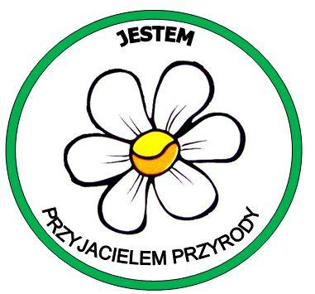

Dziś ekologia modne słowo,   
przyrodę wszyscy chcemy mieć zdrową.

Jej strażnikami się ogłaszamy,

od dziś przyrodzie my pomagamy.

Gdy ktoś bezmyślnie papierek rzuci,  
Musisz takiemu uwagę zwrócić.  
Nie można przecież bezkarnie śmiecić,  
To wiedzą nawet przedszkolne dzieci.

